МУЗЫКАЛЬНОЕ СОПРОВОЖДЕНИЕ: ЗВУКИ В ЖИЗНИ РЕБЕНКА
Звуки помогают внести упорядоченность в жизнь маленького ребенка, делают более привлекательными его ежедневные открытия, аккомпанируют играм и сопровождают общение с родителями… То есть непосредственно участвуют в развитии малыша.

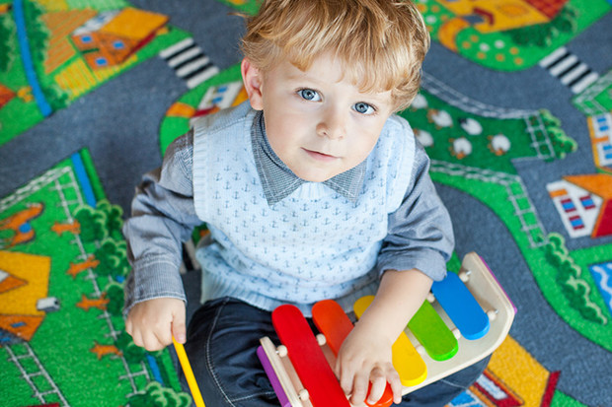

Хватит шуметь!
Городские дети с высоты своей прогулочной коляски слышат все нюансы звучания шумных улиц. Подобное замусоривание пространства утомляет ребенка и притупляет чувствительный от природы детский слух. В конечном счете уличный шум воздействует на нервную систему всех городских жителей, поскольку значительно увеличивает громкость их общения.
Дома мы всегда можем приглушить шумы, проникающие с улицы, но не всегда задумываемся о неприятных звуковых эффектах, которыми населяем квартиру из самых благих побуждений. Это, к примеру, касается электронных музыкальных игрушек, с которыми стоит обходиться с известной долей осторожности. Малютка обожает все, что дзынькает, звякает и наигрывает мелодии, но, если мир переполнен звуками, становится труднее воспроизводить их самому. А ведь лепет и возможность «пробовать на вкус» разнообразные звуки необходимы для освоения языка.
Давно доказано, что синтетическому звучанию кнопочных игрушек не хватает объема. Они в меньшей степени приучают ухо младенца к красоте, чем самые простые музыкальные инструменты: ксилофон, тамбурин, маракасы и даже простая пластиковая бутылка с рисовыми зернышками!
Важно помочь ребенку понять, что такое тишина. Возьмите малыша на колени, постепенно перейдите на шепот, а потом скажите: «Тихо! Мы слушаем тишину…» это позволит крохе почувствовать контраст между звуком и его отсутствием.

Точка опоры
Мы не всегда отдаем себе отчет в том, насколько активно звуки участвуют в развитии ребенка. А между тем они побуждают его тренировать тонкую моторику: если движение сопровождается приятным звуком, малыш повторит его, чтобы вновь услышать понравившийся звуковой эффект. Кроме того, звуки помогают ориентироваться в пространстве.
Известно, что повторяющиеся, привычные события обеспечивают человеку чувство безопасности. Звуки участвуют и в этом процессе. Некоторые из них действуют как сигнал. Так, звяканье посуды означает, что ведутся приготовления к кормлению.
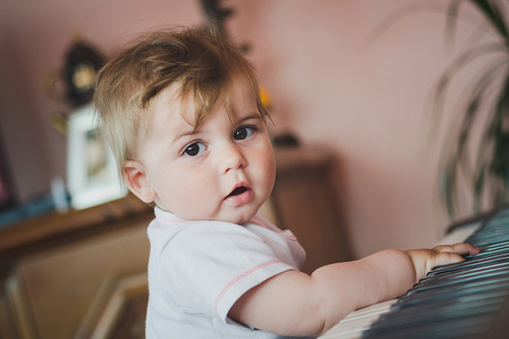

Право голоса
Несмотря на эффективность всех пяти человеческих чувств, речь все равно остается незаменимым проводником информации. Звуки, которые окружают новорожденного, не имеют смысла до тех пор, пока не будут названы теми, кто находится рядом. Впервые услышанный звук вызывает у малыша физическую реакцию. Иногда это отчаянный крик или просто растерянный взгляд, сопровождающий любое новое впечатление. Если взрослый, который присутствует при этом открытии, объяснит, что происходит («это поезд», «это кофемолка», «это голос твоего дяди, он очень громкий»), информация будет записана. Такие словесные обозначения населяют звуковое пространство малыша и, в конечном счете, становятся привычными ритуалами, которые позволяют ему легче пережить разлуку с матерью. Так, пожелание спокойной ночи или скрип закрывающейся двери сопровождают укладывание спать и успокаивают.
Еще не зная смысла слов, ребенок воспринимает мелодические изменения голоса. Он отличает восходящую интонацию начала общения и побуждения от интонации, идущей вниз, которая сигнализирует об окончании общения. А также замечает другие изменения высоты голоса, которые призваны удержать внимание, успокоить. Паузы маленькие дети воспринимают как время, которое отведено им для «разговора», и заполняют его протяжным пением или речитативами.
Исследования в очередной раз подтвердили материнскую интуицию. Во все времена мамы говорили со своими малышами на своем собственном языке. Он ласковый, нежный и мелодичный. Слова произносятся высоким голосом. Этот язык богат интонационно, для него характерно простое построение фраз, повторяющийся словарный набор, игра со словами и их звучанием. Другими словами, в основе материнского языка – музыкальное начало, а голос при общении с младенцами не просто комментирует происходящее, но и становится составным элементом игры.
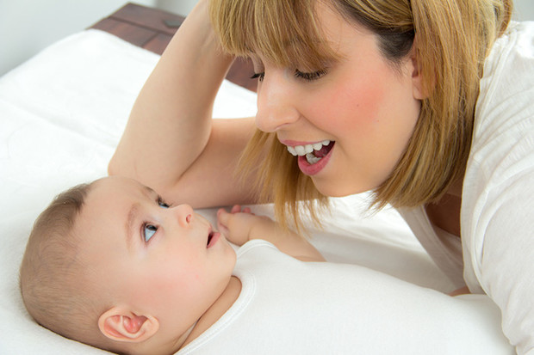

От слов к музыке
В бесценные моменты нежного общения и игр взрослый и ребенок подражают друг другу. Они вместе повторяют звуки или имитируют голоса животных. Причем дети часто делают это лучше взрослых, которые разучились использовать потрясающие возможности своего голосового аппарата.
Напев, объединяющий голос и музыку, - очень важная успокоительная составляющая «звуковой оболочки ребенка», а самый лучший резонатор – человеческое тело. Именно поэтому потешки и напевы, предназначенные для совсем маленьких детей, обязательно сопровождаются или завершаются определенными движениями тела: укачиванием, щекоткой, подпрыгиваниями. Такие песенки-игры, как «По кочкам-по кочкам», «Сорока-белобока», «с гуся вода», существуют во всех языках, а это говорит о том, что они незаменимы для общего развития ребенка. Движения становятся ориентирами, которые формируют музыкальную память и выстраивают систему восприятия пространства и времени.
Музыка, так же как и песня, выполняет двойную миссию: сближает тех, кто поет, и помогает познавать мир. Все родители начинают неосознанно приобщать к ней ребенка задолго до наступления того времени, когда эти занятия принято считать особенно полезными и важными для развития. Сначала беременная мама напевает, пританцовывает или просто расслабляется под музыку. Потом дедушка вальсирует с внуком на руках, мурлыча под нос «ун-ца-ца», а затем старшие братья и сестры наполняют дом гитарными аккордами. Музыку не изучают по книжкам – она вокруг нас!!!
Музыкальный руководитель Леонтьева Н.В.

